文件說明 | 20110810(3.x)表單工具列如何加入自訂按鈕
EF版本 | □SP6 □SP7 □7.X □2.X □3.X |  |  | 發行範圍 | □對內 □對外
撰寫人 | 陳威弟 | 撰寫日期 | 2011/08/10 | 修改人 |  | 修改日期
相關程式
- 需求說明
表單工具列加入自訂的按鈕 (如下圖)
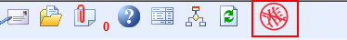
- 工具列介紹
表單狀態 | 後端工具列物件id | 圖示
Create(開單) | CreateToolBarPanelTR | 
Approve(簽核) | ApproveToolBarPanelTR
Display(原稿) | DisplayToolBarPanelTR | 
- 結果呈現
表單狀態 | 圖示
Create(開單) | 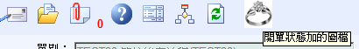
Approve(簽核) | 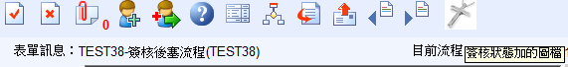
Display(原稿) | 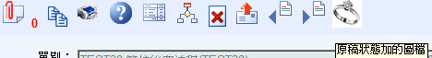

- 程式修改
- 修改FormId.aspx.cs
找到Page_Load函數，在執行過base.Page_Load(sender, e);這行程式碼後面貼上下列程式碼(如下圖)。
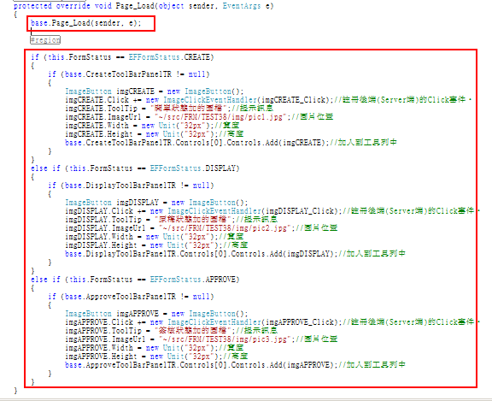
- 修改FormId.aspx.cs
找空曠處(最後一行程式碼，空兩個 } )，加入三顆按鈕的Click事件。
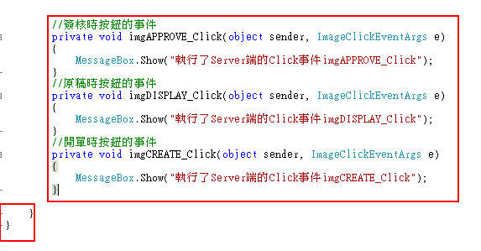

- 程式碼

if (this.FormStatus == EFFormStatus.CREATE)
{
if (base.CreateToolBarPanelTR != null)
{
ImageButton imgCREATE = new ImageButton();
imgCREATE.Click += new ImageClickEventHandler(imgCREATE_Click);//註冊後端(Server端)的Click事件。
imgCREATE.ToolTip = "開單狀態加的圖檔";//提示訊息
imgCREATE.ImageUrl = "~/src/FRM/TEST38/img/pic1.jpg";//圖片位置
imgCREATE.Width = new Unit("32px");//寬度
imgCREATE.Height = new Unit("32px");//高度
base.CreateToolBarPanelTR.Controls[0].Controls.Add(imgCREATE);//加入到工具列中
}
}
else if (this.FormStatus == EFFormStatus.DISPLAY)
{
if (base.DisplayToolBarPanelTR != null)
{
ImageButton imgDISPLAY = new ImageButton();
imgDISPLAY.Click += new ImageClickEventHandler(imgDISPLAY_Click);//註冊後端(Server端)的Click事件。
imgDISPLAY.ToolTip = "原稿狀態加的圖檔";//提示訊息
imgDISPLAY.ImageUrl = "~/src/FRM/TEST38/img/pic2.jpg";//圖片位置
imgDISPLAY.Width = new Unit("32px");//寬度
imgDISPLAY.Height = new Unit("32px");//高度
base.DisplayToolBarPanelTR.Controls[0].Controls.Add(imgDISPLAY);//加入到工具列中
}
}
else if (this.FormStatus == EFFormStatus.APPROVE)
{
if (base.ApproveToolBarPanelTR != null)
{
ImageButton imgAPPROVE = new ImageButton();
imgAPPROVE.Click += new ImageClickEventHandler(imgAPPROVE_Click);//註冊後端(Server端)的Click事件。
imgAPPROVE.ToolTip = "簽核狀態加的圖檔";//提示訊息
imgAPPROVE.ImageUrl = "~/src/FRM/TEST38/img/pic3.jpg";//圖片位置
imgAPPROVE.Width = new Unit("32px");//寬度
imgAPPROVE.Height = new Unit("32px");//高度
base.ApproveToolBarPanelTR.Controls[0].Controls.Add(imgAPPROVE);//加入到工具列中
}
}

//簽核時按鈕的事件
private void imgAPPROVE_Click(object sender, ImageClickEventArgs e)
{
MessageBox.Show("執行了Server端的Click事件imgAPPROVE_Click");
}
//原稿時按鈕的事件
private void imgDISPLAY_Click(object sender, ImageClickEventArgs e)
{
MessageBox.Show("執行了Server端的Click事件imgDISPLAY_Click");
}
//開單時按鈕的事件
private void imgCREATE_Click(object sender, ImageClickEventArgs e)
{
MessageBox.Show("執行了Server端的Click事件imgCREATE_Click");
}

